Mai 2020

Auteurs :

M. BA Moussa1

*Technicien Supérieur de la Statistique*

M. DIOP Mamadou2

*Technicien Supérieur de la Statistique & Elève Ingénieur Statisticien à l’ENSAE-Dakar*

Impact des mesures d’urgence et de prévention sur la propagation du Covid-19 au Sénégal

# Sommaire

Sommaire 1

Résumé 2

Introduction 3

I. Méthodologie 4

1. Données : 4

2. Méthode : 4

3. Hypothèses du modèle : 5

4. Procédure 5

II. Présentation des résultats 6

1. Evolution de l’épidémie avec les valeurs initiales des paramètres 6

2. Evolution de l’épidémie avec renforcement des mesures préventives et performance curative 7

3. Evolution de l’épidémie avec la stratégie de l’immunité collective 8

Conclusion 9

Références 10

# Résumé

Le Sénégal a enregistré depuis le 02 mars 2020, son premier cas positif au coronavirus. Deux mois après l’apparition du premier cas, 1115 cas positifs ont été enregistrés dont 368 guéris (soit un taux de guérison de 33%), 9 décès (0,81% de létalité) et donc 737 patients sous traitement. Depuis les premières semaines de l’épidémie, le gouvernement a pris des mesures d’urgence et de prévention dans sa stratégie de lutte contre le covid-19.

Les données utilisées pour modéliser l’évolution du covid-19 au Sénégal, couvrent la période du 02 mars au 02 mai. La méthode utilisée est la modélisation par le SIR, modèle de base des études épidémiologiques. Cependant, celui-ci, du fait sa simplicité ne permet pas de prédire le nombre de décès ou de cas graves mais permet de prévoir le pic de l’épidémie et sa situation finale.

Les résultats de cette présente étude ont montré que dans le contexte actuel de l’évolution de l’épidémie, le pic serait atteint dans la première moitié du mois de juillet 2020 et l’épidémie se prolongerait jusque vers la fin du mois de décembre 2020.

Un renforcement des mesures prises pourrait retarder le pic de l’épidémie au mois de novembre 2020 avec un nombre estimé à 71049 cas positifs, soit 4,7 fois de moins que la première situation. Dans cette configuration la maladie sera complètement éradiquée entre mars et avril 2021 avec un total estimé à 1489149 individus infectés durant l’épidémie. En revanche, la stratégie de l’immunité collective qui constitue une absence de ces mesures a montré l’ampleur des risques encourus dans ce contexte. En effet, celui-ci aurait précipité l’échéance du pic au mois d’avril et l’épidémie prendrait fin au mois de juin 2020. Cependant, un nombre très élevé de cas positifs serait enregistré, soit plus de 12 millions personnes contaminées.

Ces conclusions encourageraient l’Etat du Sénégal dans sa stratégie de lutte contre le covid-19 axée sur la mise en œuvre de mesures d’urgence et de prévention.

**Mots clés :** Sénégal, Covid-19, Pandémie, SIR.

# Introduction

Apparue en Chine pour la première fois en fin décembre 2019, l’épidémie du coronavirus a fini par toucher la quasi-totalité des pays du globe terrestre (188 pays). Le 02 mars 2020, le Sénégal a enregistré son premier cas testé positif au covid-19. L’Organisation Mondiale de la Santé (OMS) a estimé, le 11 mars 2020, que le covid-19 peut être qualifié de pandémie pendant qu’elle touchait 110000 personnes dans le monde.

Face à l’évolution croissante du nombre de cas positifs au covid-19, le gouvernement du Sénégal a pris une série de mesures pour endiguer l’épidémie. D’abord le 14 mars 2020, l’Etat du Sénégal, à travers une déclaration présidentielle, a décidé de fermer ses frontières (terrestres, maritimes et aériennes) avec le reste du monde. Les écoles et universités ont également été fermées, cette décision s’est prolongée aux lieux de culte (mosquées et églises) ainsi que l’interdiction des rassemblements. Ensuite, Le 23 mars, l’Etat d’urgence a été déclaré par le Président de la République, conformément à la loi 69-30 du 29 avril 1969 relative à l’Etat d’urgence et l’Etat de siège. Il est assorti d’un couvre-feu (de 20h à 6h) et d’une suspension des transports interurbains (donc la limitation des déplacements). Ce paquet de mesures a plusieurs fois été renouvelé et parfois renforcé par les autorités territoriales, avec les prorogations de l’Etat d’urgence par le Président de la république, en application des dispositions de l’article 4 de la loi n° 2020-13 du 02 avril 2020[1]. À cela s’ajoutent les mesures de distanciation sociale et le port de masque généralisé récemment, ainsi que les campagnes de sensibilisation sur le lavage régulier des mains avec du savon et l’utilisation des gels hydroalcooliques.

Par ailleurs, le Sénégal à généralisé en fin mars 2020, l’utilisation de l’hydroxy-chloroquine pour le traitement du coronavirus. L’association de cette molécule avec celle de l’azithromycine a fourni des résultats satisfaisants dans le traitement des patients comme l’affirme le Professeur Moussa SEYDI, chef du service des maladies infectieuses et tropicales de l’hôpital Fann.

Ce présent document, tente de donner une idée sur l’impact de ces mesures sur la propagation du virus. Ainsi différents cas de figure seront envisagés selon la présence ou l’absence de mesures d’urgence et de prévention.

# Méthodologie

## Données :

Les données utilisées sont issues des statistiques officielles du gouvernement du Sénégal, publiées par le Ministère de la Santé et de l’Action Sociale. La base de données contient des variables telles que le nombre de nouveaux cas par jour, le nombre de patients guéris, le nombres de cas décédés, ainsi que le nombre de patients sous traitement. Elle couvre la période du 02 mars au 02 mai 2020.

## Méthode :

Pour appréhender l’évolution de l’épidémie du coronavirus au Sénégal, nous avons utilisé le modèle de base des modélisations épidémiologiques : le **SIR** (Susceptibles - Infectés - Récupérés). Ce modèle des épidémies de maladies transmissibles consiste à partitionner la population (**N**) d’étude en 3 compartiments :

* **S**: ceux qui sont en bonne santé mais sensibles à la maladie (qui risquent d'être contaminés). Evidemment au début de la pandémie puisque personne n'est à l'abri du virus donc ***S***prend la valeur **N***.*
* **I** : les personnes infectées (et donc sous traitement)
* **R**: individus contaminés mais qui se sont rétablis ou sont morts. Ils ne sont plus contagieux.

L’effectif de chacune de ces populations est évidemment variable dans le temps à mesure que le virus progresse dans la population, modélisable de ce fait par une fonction de la variable indépendante t, le temps : S(t), I(t) et R(t).

* **S**: diminue lorsque les individus sont contaminés et passent au groupe infectieux
* **I**. : lorsque les gens se rétablissent ou meurent, ils passent du groupe infectés **I** au groupe ***R*** des récupérés. A tout instant **t** nous avons :

$$N\left(t\right)=S\left(t\right)+I\left(t\right)+R(t)$$

Ce système peut être représenté graphiquement par un ensemble de trois compartiments connectés par des flux d’individus qui passent de l’un à l’autre :

**βIS**

**I**

**S**

Susceptibles

Récupérés

Infectés

**γI**

**R**

Pour modéliser la dynamique de l'épidémie, nous avons besoin de trois équations différentielles pour décrire les taux de changement dans chaque groupe, paramétrées par :

* **β** : taux d'infection, qui contrôle la transition entre **S**et **I**
* **γ** : taux d'élimination ou de récupération, qui contrôle la transition entre **I** et **R**
* **R0** = **:[2]** taux de reproduction, qui représente le nombre moyen de personnes contaminées par un individu infecté et contagieux.

Mathématiquement, cela donne :

$\frac{dS\left(t\right)}{dt}= – β I\frac{S}{N}$ (1)

$\frac{dI\left(t\right)}{dt} = β I\frac{S}{N} – γI$ (2)

$\frac{dR\left(t\right)}{dt} = γI$ (3)

La première équation (1) indique que le nombre d'individus sensibles (S) diminue avec le nombre d'individus nouvellement infectés, où les nouveaux cas infectés sont le résultat du taux d'infection (β) multiplié par le nombre d'individus sensibles (S) ayant eu un contact avec des individus infectieux (I).

La deuxième équation (2) indique que le nombre d'individus infectieux (I) augmente avec les individus nouvellement infectés (β I S), moins les personnes précédemment infectées qui se sont rétablies (γ I qui est le taux d'élimination γ multiplié par les individus infectieux *I*).

Enfin, la dernière équation (3) indique que le groupe des récupérés (R) augmente avec le nombre d'individus infectieux et qui sont rétablis ou décédés (γ I).

## Hypothèses du modèle :

* H1 : La taille de la population est fixe au cours de l’épidémie (N=constante) ;
* H2 : Les individus guéris sont immunisés et ne pourront plus contracter la maladie.

## Procédure

L’ajustement, par le modèle, du nombre de patients sous traitement est basé sur la minimisation des écarts (au carré) entre les valeurs observées (réelles) et les valeurs prédites. Cette minimisation de la somme des carrés des résidus (RSS) a permis d’estimer les valeurs optimales des paramètres du modèle : β=0,55 et γ=0,44. Par ailleurs, la convergence du modèle a également été testée et confirmée. Ainsi, le taux de reproduction R0 (R0= β / γ) estimé est de 1,25. C’est à dire que le nombre moyen de personnes contaminées par un malade est de 1,25.

Les simulations sont faites en manipulant la valeur de R0 selon les situations. Une mise en œuvre de mesures d’urgence et de prévention ainsi qu’un traitement médical satisfaisant contribue à diminuer la valeur de R0 et donc limiter logiquement le nombre d’infections. En revanche, un assouplissement ou absence de ces mesures va augmenter la valeur de R0 estimée et par ricochet une augmentation du nombre d’infections. La taille de la population du Sénégal prise est celle projetée par l’ANSD pour l’année 2019 (N=16209125 habitants).

# Présentation des résultats

Le graphique ci-dessous, superpose l’évolution du nombre réel de patients sous traitement à celle du nombre de patients prédit par le modèle, moyennant des écarts entre les deux courbes, il s’agit des erreurs du modèle. Il faut noter cependant que, quasiment les allures des deux courbes sont similaires avec une perturbation maximale observée entre la dernière semaine du mois de mars et la première du mois d’avril. Sur cette période, les valeurs observées sont au-dessus de celles prédites par le modèle SIR.

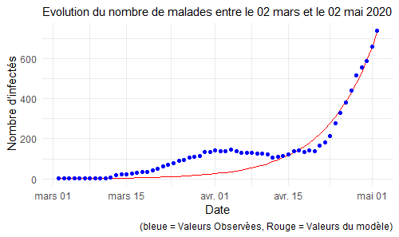

**Source : Calculs des auteurs, données du MSAS**

## Evolution de l’épidémie avec les valeurs initiales des paramètres

Les valeurs estimées des paramètres du modèle sont respectivement β=0,55 et γ=0,44. Ainsi, le taux de reproduction R0 (R0= β / γ) estimé est de 1,25. C’est à dire que le nombre moyen de personnes contaminées par un malade est de 1,25. Dans ces conditions, le nombre de personnes infectées (I) suit une loi normale, avec un pic observé au mois de juillet 2020. Ce pic serait atteint le 11 juillet 2020 avec 330968 personnes infectées dans la population totale. On note à partir de cette date une décroissance rapide du nombre de malades et l’épidémie prendrait fin le 26 décembre 2020 avec un total de 5.886.146 cas positifs détectés (patients guéris et patients décédés). Une transformation logarithmique des différentes variables du modèle SIR a permis 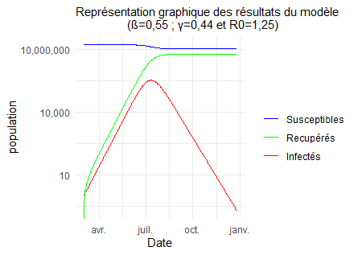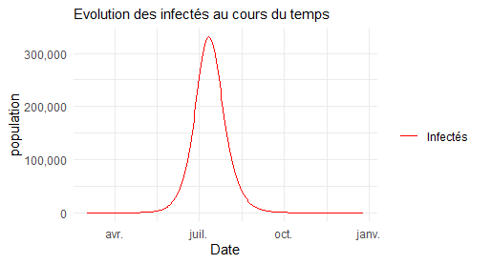d’avoir une meilleure représentation de leurs courbes superposées

**Source : Calculs des auteurs, données du MSAS**

## Evolution de l’épidémie avec renforcement des mesures préventives et performance curative

L’indicateur R0 est fixé dans cette situation à 1,1 ; plus bas que le R0 initial (1,25). Ensuite, le paramètre γ est passé de 0,44 à 0,463, taux de guérison moyen (moyenne géométrique) du mois d’avril, plus grand que celui du mois de mars. La connaissance de ces 2 paramètres fournit la valeur du taux d’infection, et donc β=0,509 alors qu’elle était de 0,55 initialement.

Le graphique ci-dessous montre que contrairement à la situation initiale, la progression du nombre d’infectés est fortement ralentie jusqu’au mois d’août (avec moins de 2500 malades à la date du 25 août). Dans cette configuration, le pic du nombre de cas en traitement est prévu pour le 25 novembre 2020 avec un nombre de 71.049 malades, soit 4,7 fois de moins que le pic de la première situation (330.968 patients).

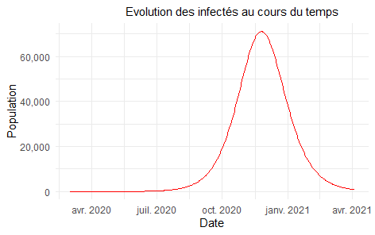

**Source : Calculs des auteurs, données du MSAS**

Les courbes des variables du modèle sont superposées après une transformation logarithmique. On remarque que le nombre de personnes sains décroit plus lentement au cours du temps par rapport à la situation initiale. Au moment du pic des infectés, le nombres d’individus sains prévu est de 14.719.976 (soit 90,8% de la population sénégalaise) alors qu’il était de 13.116.307 (80,8% de population totale) à la même date dans la situation initiale. Dans cette configuration, l’épidémie prendrait fin vers la fin du mois d’août 2021.

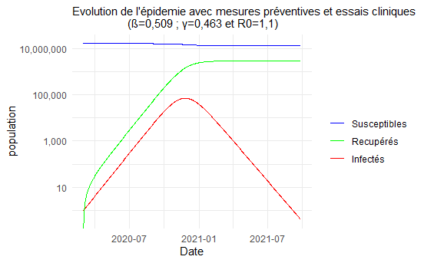

**Source : Calculs des auteurs, données du MSAS**

## Evolution de l’épidémie avec la stratégie de l’immunité collective

Cette stratégie consiste à favoriser la circulation du virus en laissant les gens vaquer à leurs occupations plutôt que de les confiner, elle permet de stopper naturellement la propagation de l’épidémie qui va atteindre rapidement son niveau maximal d’infection.

Nous avons supposé ainsi, une augmentation du taux moyen de transmission R0 à 2 (si les mesures d’urgence n’étaient pas prises au début). C’est-à-dire qu’une personne infectée va contaminer en moyenne 2 autres personnes. Dans cette situation, on remarque que le pic de l’épidémie serait vite atteint le 7 avril 2020, soit 1 mois et 5 jours après l’apparition du premier cas (le 2 mars). Ce pic correspondrait à 2.471.470 patients sous traitement. Au-delà de cette date, on note une décroissance très rapide du nombre d’infectés, ce qui limiterait l’épidémie le 2 juin 2020, soit une durée de 3 mois.

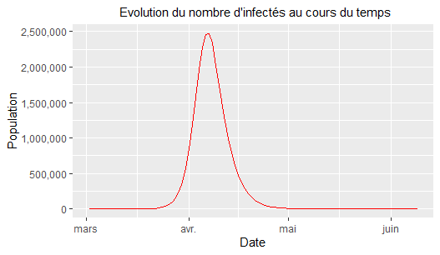

**Source : Calculs des auteurs, données du MSAS**

A la fin de l’épidémie, le nombres de personnes sains (n’ayant jamais été contaminées) serait de 3.293.497 individus, soit seulement 20,3% de la population sénégalaise. Alors, l’ampleur des risques encourus apparait comme une évidence : quel système de santé pourrait tenir face à plus de 12.000.000 des cas positifs observés en 3 mois ?

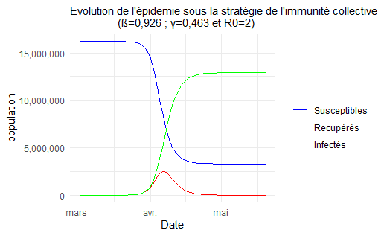

**Source : Calculs des auteurs, données du MSAS**

# Conclusion

Les stratégies de gestion des épidémies sont centrées sur la maitrise du taux de reproduction R0.

La valeur du R0 estimée avec les données est de 1.25 et le pic de l’épidémie est prévu le 11 juillet 2020 avec 330968 personnes infectées. Le renforcement des mesures d’urgence et de prévention a permis de réduire de 4,7 fois selon les estimations, la valeur du pic de l’épidémie. En outre, ces mesures ont pour effet de retarder l’échéance du pic en plus de le tenir à un niveau bas. En revanche, une absence ou un assouplissement de ces mesures entrainerait une augmentation de la valeur de R0. Dans cette configuration dite de l’immunité collective, le pic serait rapidement atteint mais avec un risque très élevé de contamination d’une partie importante de la population.

En définitive, l’Etat du Sénégal devrait s’engager à renforcer les mesures déjà prises et veiller à leur application stricte et rigoureuse pour espérer limiter les dégâts qu’engendrerait cette pandémie de covid-19. Il devrait également aller vers une stratégie de dépistage massif afin de mieux appréhender l’évolution de la pandémie dans le pays.

La simplicité de ce modèle de base des études épidémiologiques constitue une limite à cette étude en ce sens qu’elle ne permet pas de prévoir par exemple, le nombre de cas graves ou de décès enregistrés au cours de l’épidémie. En perspectives, une modélisation plus complexe pourrait être envisagée avec le modèle SEIRS, qui permettrait de lever l’hypothèse 2 (forte) de notre modèle mais également de prendre en compte les cas asymptomatiques.

# Références

[1] Antoine Soetewey, COVID-19 in Belgium, 31 mars 2020 (<https://www.statsandr.com/blog/covid-19-in-belgium/>)

[2] Corentin Bayette, Marc Monticelli, Modélisation d’une épidémie, partie 1, 12 avril 2020 (<https://images.math.cnrs.fr/Modelisation-d-une-epidemie-partie-1>)

[3] Corentin Bayette, Marc Monticelli, Modélisation d’une épidémie, partie 2, 23 avril 2020 (<https://images.math.cnrs.fr/Modelisation-d-une-epidemie-partie-2>)

[4] Hugo Théveniaut, Modélisation : Propagation d’épidémies, (cours PDF) 2019

[5] Suzanne TOUZEAU, Modèles épidémiologiques (R0), module Systèmes dynamiques, AgroParisTech (cours PDF), 2010

1. Il s’agit de la loi d’habilitation du Président de la République à prendre, par ordonnances, des mesures relevant du domaine de la loi pour faire face à la pandémie du covid-19.
2. Dans une épidémie, le R0 est toujours supérieur ou égal à 1. Dans le cas contraire (R0<1) la maladie ne se propage pas et on ne peut pas parler d’épidémie.